1 Общая часть

1.1 Введение

Автомобили широко используются во многих областях человеческой деятельности. Обладая маневренностью, хорошей проходимостью и приспособленностью для работ в различных климатических и географических условиях, они являются наиболее удобными, эффективными, а иногда и единственным видом транспорта для перевозок грузов и пассажиров на относительно небольшие расстояния. Способность автомобилей выполнять заданные функции определяется их технически – эксплуатационными качествами – динамичностью, экономичностью, надёжностью, проходимостью, устойчивостью. Каждый новый автомобиль, выпущенный промышленностью, в той или иной мере наделён этими качествами. Однако, в процессе длительной эксплуатации, техническое состояние автомобиля не остаётся постоянным. Оно ухудшается вследствие изнашивания деталей и механизмов, поломок и других неисправностей, что приводит к понижению эксплуатационных качеств автомобиля, следовательно, появляется необходимость в техническом обслуживании и ремонте автомобилей. Для поддержания технического состояния, а тем самым и работоспособности подвижного состава, в высокой степени готовности, необходимо в процессе эксплуатации обеспечить квалифицированное вождение и надлежащее его хранение, предупреждать возможность преждевременного возникновения неисправностей агрегатов и механизмов, а при наличии неисправностей своевременно выявить и устранять их. С целью предупреждения возникновения неисправностей и уменьшения интенсивности износа автомобиля применяется планово – предупредительная система технического обслуживания и ремонта. Для повышения производительности труда ремонтного – обслуживающего персонала и поддержания автомобильного парка в технически исправном состоянии необходимо механизировать и автоматизировать работы, выполняемые при техническом обслуживании и ремонте. На автотранспортных предприятиях внедряются прогрессивные технологические процессы, оснащаются совершенным оборудованием, снижающие трудоёмкость и повышающие качество ТО и ремонта.

1.2 Характеристика технического обслуживания на объекте проектирования

В процессе работы происходит изменение технического состояния автомобиля и его агрегатов, которое может привести к частичной или полной потере работоспособности автомобиля в эксплуатации при наименьших суммарных материальных и трудовых затратах и потерях времени поддержание работоспособности, называемое техническим обслуживанием (ТО), и восстановление работоспособности, называемое ремонтом. Основная цель ТО автомобиля состоит в предупреждении и отдалении момента достижения предельного состояния. Это обеспечивается предупреждением возникновения отказа. Техническое обслуживание по периодичности, перечню и трудоёмкости выполняемых работ подразделяется на следующие виды: ежедневное (ЕО), первое (ТО – 1), второе (ТО – 2) и сезонное техническое обслуживание (СО). Основным назначением ЕО является общий контроль технического состояния автомобиля, направленный на обеспечение безопасности движения, поддержание надлежащего внешнего вида, заправки топливом, маслом и охлаждающей жидкостью, а для некоторых видов транспорта и санитарная обработка. ЕО выполняется после работы подвижного состава и перед выездом его на линию.

ТО – 1 и ТО – 2 производятся по достижению определенного пробега (в зависимости от типа и модели транспортного средства ТО – 1 через 2…4тыс. км., ТО – 2 через 6…20тыс. км.,)

Периодичности ТО подвижного состава.

|  |  |  |
| --- | --- | --- |
| Автомобили | ТО – 1 (тыс. км.) | ТО – 2 (тыс. км.) |
| Легковые | 4000 | 16000 |
| Автобусы | 3500 | 14000 |
| Грузовые и автобусы на базе грузовых автомобилей | 3000 | 12000 |

При ТО–1 производится диагностика и обслуживание узлов, обеспечивающих безопасность движения, при ТО – 2 диагностика и обслуживание элементов, обеспечивающих тягово-экономические свойства автомобиля. Основным назначением СО, проводимого в России два раза в год, является подготовка автомобилей к эксплуатации в холодное и тёплое время года. Для общих климатических условий СО совмещается преимущественно с ТО – 2 или ТО – 1 при соответствующем увеличении трудоёмкости основного вида обслуживания. Ремонт предназначен для восстановления и поддержания работоспособности механизма, узла, агрегата и автомобиля в целом, устранения неисправностей возникших при работе и выявленных при ТО. Как правило, ремонт выполняется по потребности (при достижении изделием предельного состояния) и включает контрольно – диагностические, разборочные сборочные, регулировочные, слесарные, сварочные и некоторые другие виды работ. Характерным для работы по ремонту являются их значительная трудоёмкость, стоимость, необходимость в частичной или полной разборки изделия для восстановления или замены деталей, использование при ремонте достаточно сложного станочного, сварочного, окрасочного и другого оборудования.

2. Расчетно-технологическая часть

2.1 Расчёт годовой производственной программы

2.1.1 Определение нормативов пробега (L1 и L2) между ТО – 1 и ТО – 2

Норматив пробега определяют с помощью коэффициентов по формуле:

L1= L1Н∙K1∙K3, (2.1)

где L1н – величина пробега между ТО – 1;

K1 – коэффициент учитывающий влияние категории условий эксплуатации;

K3 – коэффициент корректирования нормативов в зависимости от природно-климатических условий

Принимаем: L1H = 4000км(табл., 2.1 стр.14 [7])

K1 = 0,8 (табл., 2.8 стр.26 [7])

K3 = 0,9 (табл., 2.10 стр.27 [7])

L1 = 4000∙0,8∙0,9 = 2880км

L2 = L2H∙K1∙K3,(2.2)

где L2H – величина пробега между ТО – 2;

Принимаем: L2H = 16000км (табл., 2.1 стр.14 [7])

L2 = 16000∙0,8∙0,9 = 11520км

Величина периодичности округляется до целых сотен км. И сохраняется их кратность «n»

 (2.3)



2.1.2 Определение циклового пробега автомобиля

Цикловым называется пробег LK нового автомобиля до первого КР или пробег между КР. Определяется по формуле:

LK = LKH∙K1∙K2∙K3, (2.4)

где LKH – пробег автомобиля до первого КР. по действующему положению;

K2 - коэффициент учитывающий модификацию подвижного состава.

Принимаем: LKH = 125000 км (табл., 2.3 стр.19 [7])

K2 = 0,9

LK = 125000∙0,8∙0,9 = 90000км

2.1.3 Определение средневзвешенного пробега за цикл

Кратность пробега определяется по формуле:

 (2.5)



Принимаем: n=8.

Корректирование значений средневзвешенного пробега по принятой кратности примем «n» равное целому числу.

LKCP=L2 . n (2.6)

LKCP=11520 . 8 = 92160 км.

2.1.4 Определение числа технических обслуживаний и ремонтов автомобиля

Вначале определяют число обслуживаний и ремонтов на один автомобиль за цикл по следующей зависимости:

 ,(2.7)

где NK – число капитальных ремонтов за цикл на 1 автомобиль



Принимаем: NK = 1 возд.

, (2.8)

где N2 – число обслуживания ТО–2 за цикл на 1 автомобиль.



,(2.9)

где N1 – число обслуживания ТО-1 за цикл на 1 автомобиль.



, (2.10)

где NEO – число ежедневных обслуживаний за цикл на 1 автомобиль;

LCC – среднесуточный пробег автомобиля.



2.1.5 Определение коэффициента перехода от цикла к году

Пробег автомобиля за цикл может быть больше или меньше пробега за год, а производственная программа рассчитывается на год. Поэтому полученные значения количества ТО и ремонтов за цикл пересчитывают на год с помощью коэффициента перехода от цикла к году «»

2.1.5.1 Расчет коэффициента технической готовности

Для определения коэффициента перехода предварительно определяется коэффициент технической готовности парка «».

Расчет коэффициента технической готовности выражается следующим соотношением:

, (2.11)

где ДЕЦ – количество дней эксплуатации автомобиля за цикл;

ДРЦ – количество дней простоя автомобиля на ремонте и на ТО-2 за цикл.

 (2.12)



̉ , (2.13)

где ДК – простой автомобиля в капитальном ремонте, дней;

ДТО-ТР – удельный простой на ТО и ТР на 1000 км;

К4 – коэффициент учитывающий пробег автомобиля с начала эксплуатации на величину простоя в текущем ремонте

Принимаем: ДК = 18 дн. (Табл., 2.6 стр.24 [7])

ДТО-ТР = 0,30 (Табл., 2.6 стр.24 [7])

К4̉ = 1.0 (Табл., 2.11 стр.28[7])



Расчет коэффициента технической готовности.





2.1.5.2 Определение коэффициента использования парка

 (2.14)

ДРГ - количество дней работы АТО в году;

ДКГ - количество календарных дней в году.

Принимаем: ДРГ = 254 дн.

ДКГ = 365 дн.



2.1.5.3 Определение годового пробега автомобиля

 (2.15)



2.1.5.4 Определение коэффициента перехода от цикла к году

Определяем по следующей зависимости:

 (2.16)



2.1.6 Определение количества воздействий всего парка в год по отдельным видам работ

2.1.6.1 Определение количества капитальных ремонтов в год

, (2.17)

где АU – количество автомобилей в парке;

NК – количество капитальных ремонтов за цикл.



2.1.6.2 Определение количества ТО-1 в год

 (2.18)



2.1.6.3 Определение количества в год

 (2.19)



2.1.6.4 Определение количества ЕО в год

 (2.20)



2.1.7 Определение трудоемкости работ в год по ТО и ремонту автомобилей

2.1.7.1 Определение норматива трудоемкости ТО и ремонта

Если АТП находится в центральной климатической зоне (умеренный климат) и автомобиль базовой модели с пробегом 50-70% до первого капитального ремонта, и автомобили, работающие по первой категории условий эксплуатации.

Для всех других условий норматив трудоемкости необходимо корректировать, и определяется следующим образом.

2.1.7.1.1 Корректирование норматива трудоемкости ЕО

, (2.21)

где teoH– величина норматива трудоемкости одного ЕО;

К5 – коэффициент, учитывающий число автомобилей на АТП.

Принимаем: teoH=0,3 чел – ч. (Табл., 2.2 стр. 15 [7])

К2=1 (Табл., 2.9 стр. 15 [7])

К5=1,15 (Табл., 2.12 стр. 15 [7])



2.1.7.1.2 Корректирование норматива трудоемкости одного ТО-1

, (2.22)

где tH- величина норматива трудоемкости одного ТО-1.

Принимаем: t1H=2,3 чел-ч. (Табл., 2.2 стр. 15 [7])



2.1.7.1.3 Корректирование нормативов трудоемкости одного ТО-2

, (2.23)

где t2Н- величина норматива трудоемкости одного ТО-2.

Принимаем: t2Н=9,2 чел-ч. (Табл., 2.2 стр. 15 [7])



2.1.7.2 Определение норматива удельной трудоемкости ТР

Определяется для проектирования предприятия по формуле:

, (2.24)

где Tтрн- величина норматива трудоемкости одного ТР чел-ч. на 1000 км.

Принимаем: tТРН=2,8 чел-ч. (Табл., 2.2 стр. 15 [7])

К1=1,2 (Табл., 2.8 стр. 26 [7])

К2=1 (Табл., 2.9 стр. 27 [7])

К3=1,1 (Табл., 2.10 стр. 27 [7])

К4=1 (Табл., 2.11 стр. 28 [7])

К5=1,15 (Табл., 2.12 стр. 29[7])



2.1.7.3 Расчет объема работ по отдельным видам ТО и ремонта автомобилей

Объем работ по отдельным видам ТО и ремонта автомобиля в год определяется следующим образом:

Определение объема работ по ЕО в год.

, (2.25)

где NEOГ- количество ЕО в год.



Определение объема работ ТО-1 в год.

, (2.26)

где N1Г – количество ТО-1в год.



Определение объема работ ТО-2.

, (2.27)

где N2Г – количество ТО-1в год.



Определение объема работ по ТР в год.

 (2.28)



2.1.7.4 Определение объема вспомогательных работ

Объем вспомогательных работ принимаем в процентном отношении от суммы трудоемкости работ по ТО и ремонту автомобильного парка.

 , (2.29)

где - КВСП - объем вспомогательных работ.

Принимаем: КВСП=30% (Стр., 29 [8])



2.2 Расчет числа производственных рабочих

2.2.1 Определение номинального годового фонда рабочего времени

, (2.30)

где ДР - число рабочих дней в году.

ДП - число предвыходных и предпраздничных дней;

tСМ - продолжительность смены, ч.;

t1 - продолжительность смены в предвыходные и предпраздничные дни, ч.

Принимаем: ДР-254 дн. (Стр., 35 [8])

ДП- 5 дн. (Стр., 35 [8])

tСМ-8,2 ч. (Стр., 35 [8])

t1- 7,2 ч. (Стр., 35 [8])



2.2.2 Определение действительного годового фонда времени штабного рабочего

, (2.31)

где ДО - число рабочих дней приходящихся на отпуск;

Р - коэффициент потерь рабочего времени.

Принимаем: ДО- 24дн. (Стр. 35 [8])

Р- 0,96 (Стр. 35 [8])



2.2.3 Расчет технологически необходимого числа рабочих

 , (2.32)

где ТГ - суммарный годовой объем работ производственной зоны, чел-ч.

2.2.3.1 Расчет числа рабочих для выполнения ТО-1

 , (2.33)

где Т1Г - трудоемкость ТО-1 в год.



2.2.3.2 Расчет числа рабочих для выполнения ТО-2

 , (2.34)

где Т2Г - трудоемкость ТО-2 в год.



2.2.3.3 Расчет числа рабочих для выполнения ТР

 , (2.35)

где ТТРГ - трудоемкость ТР в год.



2.2.4 Расчет штатного числа производственных рабочих

, (2.36)

где ТГ - суммарный годовой объем работ производственной зоны

 (2.37)





2.2.5 Определение коэффициента штатности

, (2.38)

где РТ - суммарное число технологических рабочих.

 (2.39)





Штатные рабочие обеспечивают выполнение годовой программы, а технологические обеспечивают выполнение суточной программы.

2.2.6 Расчет технологически необходимого числа уборщиков

, (2.40)

где ТЕОГ - годовой объем работ по ЕО, чел-ч.;

СУБ – доля уборочных работ.

Принимаем: СУБ=80% (Табл., 12 [5])



Принимаем: РТУБ=3 чел.

2.2.7 Расчет штатного числа уборщиков

 (2.41)



Принимаем: РШУБ=3,57≈4 чел.

2.2.8 Расчет технически необходимого числа мойщиков

 , (2.42)

где СМ – доля моечных работ.

Принимаем: СМ =20%



Принимаем: РТМ=1 чел.

2.2.9 Расчет штатного числа мойщиков

 (2.43)



Принимаем: РШМ=1 чел.

2.3 Расчет числа постов для ТО и ТР автомобилей

Необходимое число постов и линий зависит от производственной программы, режима работы производства, специализации постов, линий и ряда других факторов.

2.3.1 Определение режима производства

, (2.44)

где ТОБ – продолжительность работы в сутки, ч;

NС – количество обслуживаний в сутки.

В зависимости от программы работ ТОБ назначается в 1; 1,5; 2 смены.

2.3.2 Определение количества обслуживания в сутки

Для ТО-1

 (2.45)



Для ТО-2

 (2.46)



Для ЕО

 (2.47)



2.3.3 Определение ритма производства

Для ТО-1

 (2.48)



Для ТО-2

 (2.49)



2.3.4 Определение такта поста

, (2.50)

где t – трудоемкость одного обслуживания, выполненного на посту;

Рт –количество рабочих, одновременно работающих на Посту;

tn – время по перемещению автомобиля.

Принимаем: tn=2 мин. (Табл., 215 [3])

2.3.4.1 Определение такта поста для ТО-1

 (2.51)

Принимаем: Р1Т=1чел. (Табл. 215 [3])



2.3.4.2 Определение такта поста для ТО-2

 (2.52)

Принимаем: Р2Т=2чел (Табл. 215 [3])



2.3.5 Определение количества тупиковых постов

Для ТО-1

 (2.53)



Принимаем: Х1 = 1пост.

Для ТО-2

, (2.54)

где η – коэффициент использования рабочего времени поста для дополнительных работ

Принимаем: η = 0,85 (Табл. 215 [3])



Принимаем: Х2 = 1 пост.

2.3.6 Определение количества постов для ТР

 , (2.55)

где Тi – суммарная трудоемкость крепежно-регулировочных, разборочно-сборочных работ, выполняемых на постах ТР, чел-ч;

С – количество смен работы;

ТСМ – продолжительность работы смены, ч.;

РСР – среднее число рабочих на посту ТР;

φ – коэффициент, учитывающий неравномерность поступления автомобилей в зону ремонта;

ηn – коэффициент использования рабочего времени поста.

Принимаем: РСР = 2 чел. (Табл. 221 [3])

φ = 1,3 (Табл. 221 [3])

ηn = 0,8 (Табл. 221 [3])

 (2.56)

,

где К – коэффициент, учитывающий распределение трудоемкости ТР по видам работ.

Принимаем: К = 30%

,

где ХТР = 2 пост.

2.4 Выбор и обоснование метода организации технологического процесса ТО и ТР

Организация текущего ремонта подвижного состава является одной из наиболее актуальных задач АТО. Простои автомобилей в ремонте и ожидании его очень высоки, вследствие чего до 25% автомобильного парка ежедневно не выпускается на линию. Следовательно, важнейшей задачей организации ремонта является снижение времени простоя автомобилей в ТР и его ожидании. Кроме того, дополнительным условием своевременного выполнения ТР является наличие на складах АТО фонда оборонных агрегатов, узлов и механизмов, а также необходимых материалов, деталей и приборов. Технологический процесс представляет собой совокупность операций, выполняемых планомерно и последовательно во времени и пространстве над автомобилем (агрегатом). Технологический процесс ТО и ТР – это часть производственного процесса, состоящая из подсистем предметов труда, производственно технической базы, исполнителей, осуществляющих процесс и управляющих им, и документации для изменения состояния предметов труда в данных условиях производства в соответствии с требованиями нормативно – технической документации.

Технологический процесс ТО и его организация определяются количеством постов и мест, необходимых для выполнения производственной программы, технологическими особенностями каждого вида воздействия, возможностью распределения общего объёма работ по постам с соответствующей их специализацией и механизацией. В зависимости от числа постов, между которыми распределяется комплекс работ данного вида обслуживания, различают два метода организации работ: на универсальных и на специализированных постах. Метод ТО автомобилей на универсальных постах заключается в выполнении всех работ вида ТО (кроме УМР) на одном посту группой исполнителей, состоящей из рабочих всех специальностей (слесарей, смазчиков, электриков) или рабочих – универсалов, где исполнители выполняют свою часть работ в определенной технологической последовательности. При данном методе организации технологического процесса посты могут быть тупиковые и проездные.

Тупиковые посты в большинстве случаев используются при ТО – 1 и ТО – 2. Проездные – преимущественно при ЕО.

Сутью метода ТО автомобилей на специализированных постах является распределение объёма работ данного вида ТО по нескольким постам. Посты, рабочие и оборудование на них специализируются с учетом однородности работ и рациональной их совместимости. Метод специализированных постов может быть поточным и операционно-постовым.

2.5 Распределение рабочих по постам специальности, квалификации и рабочим местам

Одним из путей повышения производительности труда и снижением простоев автомобилей в ТО и ТР является рациональная организация рабочих мест. Рабочее место – это зона трудовой деятельности, оснащенная необходимыми средствами и предметами труда, размещенными в определенном порядке. Существует три метода организации труда рабочих:

* Метод специализированных бригад;
* метод комплексных бригад;
* агрегатно-участковый метод.

Метод специализированных бригад предусматривает формирование производственных подразделений по признаку их технической специализации по видам технических воздействий.

Метод комплексных бригад предусматривает формирование производственных подразделений по признаку их предметной специализации, т.е закрепление за бригадой определенной группы автомобилей, по которым они проводят работы. Сущность агрегатно-участкового метода состоит в том, что все работы по ТО и ремонту подвижного состава распределяются между производственными участками, отвечающими за выполнение всех работ ТО и ТР одного или нескольких агрегатов, по всем автомобилям. Количество рабочих мест на посту определяется объёмом и характеристикой работ, габаритными размерами автомобилей и устройством поста. На посту ТР рулевого управления легкового автомобиля ВАЗ 2110работает звено слесарей в составе трёх человек.

2.6 Подбор технологического оборудования

|  |  |  |  |
| --- | --- | --- | --- |
| № п/п | Наименование, оборудование, тип, модель оборудования, оснастки | количество | Техническая характеристика |
| 1 | Верстак слесарный на одно рабочее место ОРГ-1468-01-060А | 2 | 1200Χ800 мм |
| 2 | Кран-балка | 1 | 3т, 4,5 кВТ |
| 3 | Шкаф для хранения инструментов ОРГ 1603 | 2 | 1600Χ360 мм |
| 4 | Ёмкость для слива воды | 1 | 720Χ520 мм |
| 5 | Ларь для обтирочных материалов | 1 | 450Χ700 мм |
| 6 | Тестер люфтов в сочленениях рулевого управления и подвески автомобилей с нагрузкой на ось до 4т | 1 | 720Χ640 мм |
| 7 | Прибор для проверки и регулировки света фар в соответствии с требованиями ГОСТ Р 517-09-2001 | 1 | 680Χ600 мм, 1,5В |
| 8 | Подъёмник ПЗ-Т СП | 2 | 3200Χ4200 мм, 2Χ2,2 кТВ |
| 9 | Устройство для удаления отработавших газов | 1 | 1,5 кВТ |
| 10 | Тележка с подъёмной платформой | 2 | 960Χ520 мм |
| 11 | Компрессор К-12 | 1 | 1000Χ470 мм, 2,2 кВТ, 220В |
| 12 | Маслосборник | 1 | 720Χ560 мм |
| 13 | Передвижной пневматический солидолонагнетатель | 1 | 470Χ540, 40 МПа |
| 14 | Маслораздатчик для заправки моторным и трансмиссионным маслом | 1 | 570Χ760 мм |
| 15 | Ванна для мойки деталей | 1 | 1000Χ520 мм |
| 16 | Станок для обдирочно-шлифовальных работ | 1 | 520680мм, 1500 об/мин, 380 В, 2,2 кВТ |
| 17 | Стеллаж, 5 полок | 4 | 300Χ1000 мм |
| 18 | Тележка инструментальная | 2 | 760Χ480 мм |
| 19 | Ларь для ветоши | 2 | 800Χ520 мм |
| 20 | Пресс реечный ОКС 918 | 1 | 480Χ280 мм |
| 21 | Ящик для неисправных деталей | 1 | 1240Χ520 мм |

2.7 Расчет производственных площадей

Площади зон ТО и ремонта автомобилей можно определить расчетом и графическим построением. При определении площадей помещений расчеты получаются приближенными, которые затем необходимо уточнять при планировке зон ТО и ремонта.

Для расчета применяют формулу:

F0 = fo * xo ∙ ko , (2.57)

где fo - площадь, занимаемая автомобилем в плане;

xo - количество постов в зоне, полученное расчетом;

ko - коэффициент, учитывающий отношение площади помещения к площади, занимаемой автомобилем в плане.

Величина ko принимается от 4,5 до 5 и зависит от расположения постов в помещении и их оборудования. Меньшее значение ko применяется при расположении постов под углом 900 к оси проезда.

Принимаем: ko = 5 (стр. 224[3])

fo = а ∙ в; ( 2,58)

где a - ширина автомобиля, м;

b - длина автомобиля, м.

Принимаем: a = 1875 м

b =4265 м

fo = 1875∙4205 = 7,99 м2

fo = 7,99∙2∙5 = 79,9 м2

Для определения площадей зоны графическим путем, нужно выбирать расположение постов и линий. При выборе схемы следует учитывать наименьшую удельную площадь на один тупиковый пост, оборудованный канавой или подъемником, затем приступают к планированию зоны. Она выполняется в масштабе с соблюдением всех расстояний между автомобилем и элементами зданий и сооружений, установленных СНиПом. Эти расстояния зависят от габаритных размеров автомобиля. Для автомобилей длинной от 6 до 11 м, шириной от 2 до 2,8 м устанавливаются минимальные расстояния. Между продольными сторонами автомобиля на постах ручной мойки и уборки - 3 м; тоже на постах ТО-1, ТО-2 и ТР - 2 м; между продольной стороной автомобиля и стеной на постах ТО-1, ТО-2 и ТР - 1,6 м; между автомобилем и наружными воротами, расположенными против поста - 1,5 м.

Ширина проезжей части в зоне с тупиковым расположением постов определяется графическим построением или с помощью шаблона.

2.8 Технологическая карта рулевого управления ВАЗ 2110

Устройство и работа рулевого управления

Рулевым управлением называется совокупность устройств, осуществляющих поворот управляемых колёс автомобиля. Оно служит для изменения и поддержания направления движения автомобиля и в значительной степени обеспечивает безопасность его движения. Рулевое управление ВАЗ-2110 травмобезопасное, с регулируемой по высоте (углу наклона) рулевой колонкой, с реечным рулевым механизмом. Рулевой механизм в сборе с рулевыми тягами крепится в моторном отсеке к щитку передка кузова на двух его кронштейнах при помощи скоб 8 (смотреть рисунок 1.1). Крепление осуществляется через резиновые подушки (опоры) 9 гайками на приварных болтах.

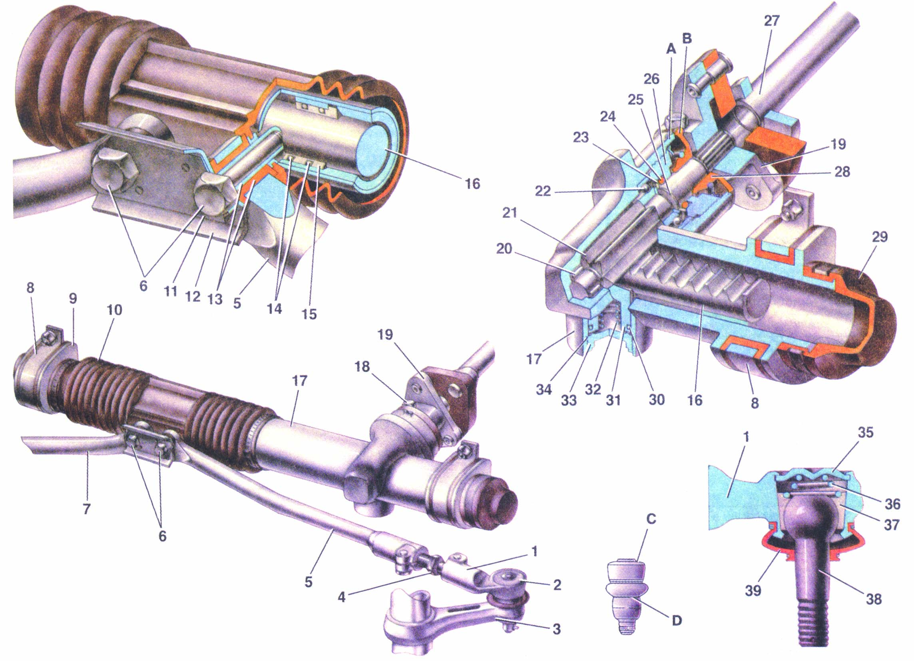

# 1 - наконечник рулевой тяги; 2 – шаровой шарнир наконечника; 3 - поворот ный рычаг; 4 - регулировочная тяга; 5 и 7 – внутренние наконечники рулевых тяг; 6 - болты крепления рулевых тяг к рейке; 8 - скоба крепления рулевого механизма; 9 - опора рулевого механизма; 10 - защитный чехол; 11 – стопорная пластина; 12 - соединительная пластина; 13-резинометаллический шарнир; 14 - демпфирующие кольца; 15 - опорная втулка рейки; 16 - рейка; 17 - картер рулевого механизма; 18 - стяжной болт; 19 - фланец эластичной муфты; 20 - роликовый подшипник; 21 - приводная шестерня; 22 - шариковый подшипник; 23 - стопорное кольцо; 24 - защитная шайба: 25 - уплотнительное кольцо; 26 - гайка подшипника; 27 - промежуточный вал рулевого управления; 28 - пыльник; 29 - защитный колпачок; 30 - уплотнительное кольцо упора; 31 - упор рейки; 32 – пружина; 33 - гайка упора; 34 - стопорное кольцо гайки упора; 35 - заглушка; 36 - пружина вкладыша; 37 - вкладыш шарового пальца; 38 - шаровой палец; 39 - защитный колпачок; А, В - метки на пыльнике и картере; С, D - поверхности на шаровом шарнире и поворотном рычаге

Рисунок 1.1 - Рулевой механизм в сборе с приводом.

В картере 17 рулевого механизма на роликовом 20 и шариковом 22 подшипниках установлена приводная шестерня 21, которая находится в зацеплении с рейкой 16. Внутренняя обойма шарикового подшипника фиксируется на валу шестерни стопорным кольцом 23, а наружная обойма поджимается гайкой 26 к торцу гнезда подшипника в картере рулевого механизма. В выточке гайки располагается уплотнительное кольцо 25. Между гайкой и стопорным кольцом 23 установлена защитная шайба 24.

Гайка стопорится в картере шайбой и закрывается пыльником 28, насаженным на вал приводной шестерни. На пыльнике и на картере рулевого механизма выполнены метки А и В для обеспечения установки рейки рулевого механизма в среднее положение.

Рейка 16 поджимается к зубьям приводной шестерни пружиной 32 через металлокерамический упор 31, который уплотняется в картере резиновым кольцом 30. Пружина поджимается гайкой 33 со стопорным кольцом 34, создающим сопротивление отворачивания гайки. На картер рулевого механизма с левой стороны надевается защитный колпак 29, справой напрессовывается труба, имеющая продольный паз. Через паз трубы и отверстия в защитном чехле 10 проходят распорные втулки резинометаллических шарниров 13 внутренних наконечников 5 и 7 рулевых тяг.

Тяги рулевого привода крепятся к рейке болтами 6, которые проходят через соединительную пластину 12 и распорные втулки резинометаллических шарниров 13. Фиксируются болты стопорной пластиной 11.

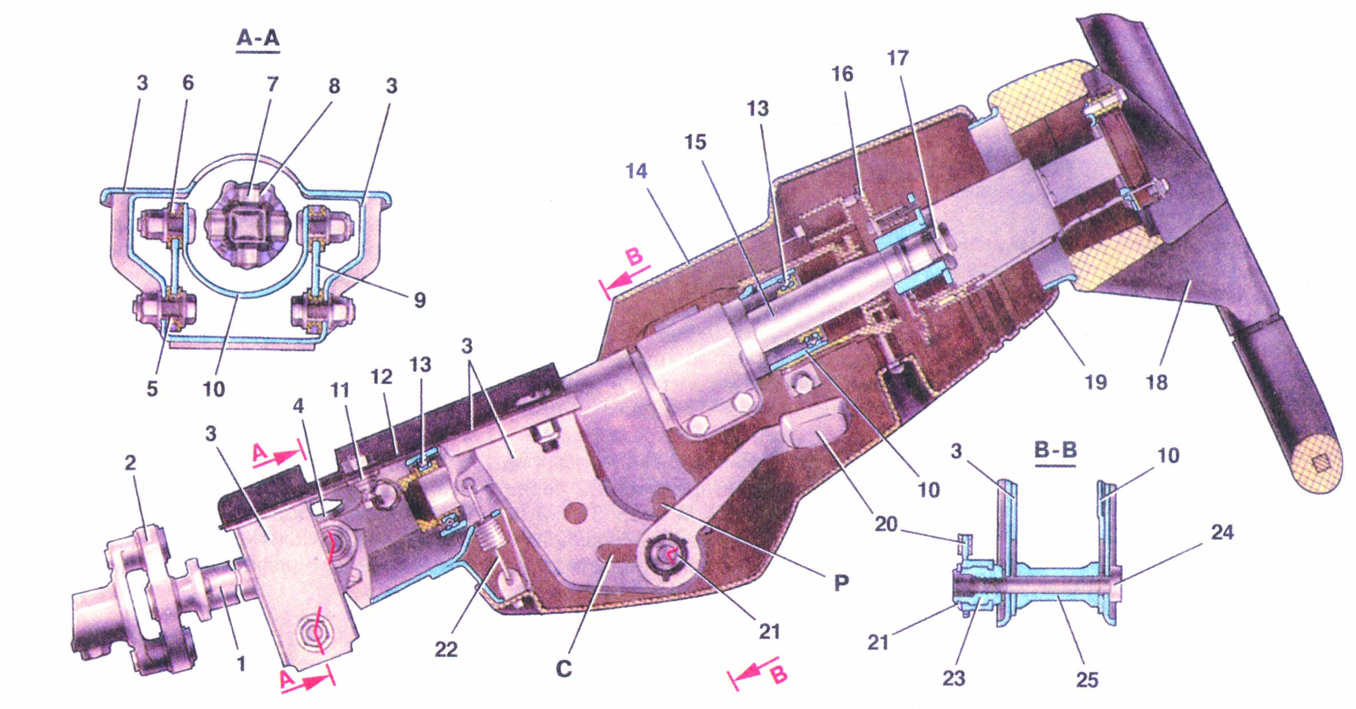

Вал рулевого управления состоит из верхнего 15 (смотреть рисунок 1.2)

1 - промежуточный вал рулевого управления; 2 - соединительная муфта; 3 - кронштейн крепления вала рулевого управления; 4 – карданный шарнир; 5 - распорная втулка; 6 - втулка опорной пластины; 7 - крестовина карданного шарнира; 8 - игольчатый подшипник крестовины; 9 - опорная пластина; 10 - труба кронштейна вала рулевого управления; 11 - фиксирующая пластина; 12 - приварной кронштейн кузова; 13 - подшипник вала рулевого управления; 14 - верхняя часть облицовочного кожуха; 15 - верхний вал рулевого управления; 1 б - держатель контактных пластин; 17 - гайка крепления рулевого колеса; 18 - рулевое колесо; 19 - нижняя часть облицовочного кожуха; 20 - рычаг регулировки положения рулевой колонки; 21 - стопорное кольцо; 22 - оттяжная пружина; 23 - регулировочная втулка рычага; 24 - стяжной болт; 25 - распорная втулка.

Рисунок 1.2 - Рулевая колонка.

и промежуточного 1 валов, соединенных между собой карданным шарниром 4. Промежуточный вал соединяется с приводной шестерней фланцем 9 (смотреть рисунок 1.3) через эластичную муфту. Верхний вал расположен в трубе

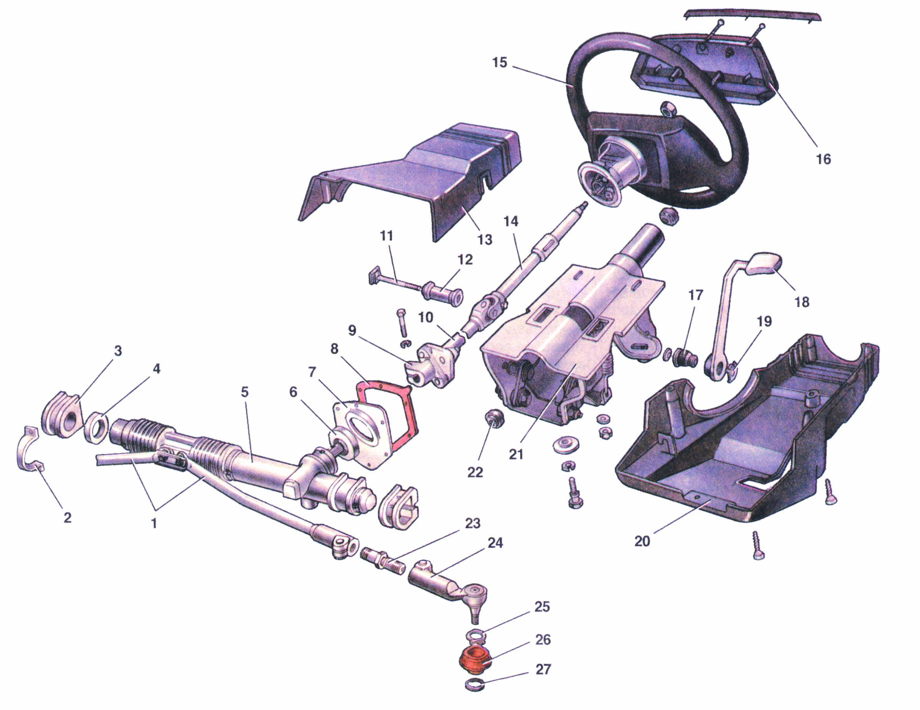

1 - внутренние наконечники рулевых тяг; 2 - скоба крепления рулевого механизма; 3 - опора рулевого механизма; 4 - распорное кольцо; 5 - рулевой механизм; 6 - уплотнительная прокладка; 7 - упорная пластина уплотнителя; 8 - уплотнитель; 9 - нижний фланец эластичной муфты; 10 - промежуточный вал рулевого управления; 11 - стяжной болт; 12 - распорная втулка; 13 - облицовочный кожух (верхняя часть); 14 - верхний вал рулевого управления; 15 - рулевое колесо;16 - крышка выключателя сигнала; 17 - регулировочная втулка; 18 - рычаг регулировки положения рулевой колонки; 19 - стопорное кольцо; 20 - облицовочный кожух (нижняя часть); 21 - кронштейн крепления вала рулевого управления; 22 - подшипник вала рулевого управления; 23 - регулировочная тяга; 24 - наружный наконечник рулевой тяги; 25 - пружинное кольцо; 26 - защитный чехол; 27 - уплотнительное кольцо

Рисунок 1.3 - Детали рулевого управления.

10 кронштейна 3 (смотреть рисунок 1.2) на двух шариковых подшипниках 13, имеющих эластичные втулки на внутреннем посадочном диаметре. Кронштейн 3 крепления вала рулевого управления крепится в четырёх точках к приварному кронштейну 12 кузова, причём передняя часть кронштейна крепится через две фиксирующие пластины 11 болтами с отрывными головками. Задняя часть кронштейна 3 вала рулевого управления крепится на приварных болтах гайками с пружинными шайбами или без них самоконтрящимися гайками.

Кронштейн 3 крепления вала рулевого управления и его труба 10 соединяются между собой шарнирно двумя пластинами 9 при помощи четырёх болтов с пластмассовыми 6 и металлическими 5 втулками. При таком соединении труба вместе с верхним валом рулевого управления имеет как угловое, так и осевое перемещение относительно кронштейна 3. Угловое перемещение проводится на величину прорези Р в направляющей пластине угловой регулировки, которая приваривается к трубе, а осевое - на величину прорези С в направляющей осевой регулировки кронштейна 3. Таким образом, можно менять угол наклона рулевой колонки и перемещать её вдоль оси в пределах длины пазов С и Р. Для фиксации трубы 10 относительно кронштейна 3 имеется рычаг 20 регулировки положения рулевой колонки. В его ступице нарезаны шлицы, при помощи которых он соединяется с регулировочной втулкой 23 и фиксируется на её шлицах стопорным кольцом 21. Втулка 23 навёртывается на стяжной болт 24, который проходит через про- рези направляющих пластин трубы 10 и кронштейна 3. На болту установлена распорная втулка 25. Под головкой болта 24 выполнен прямоугольный выступ или устанавливается приварная деталь с выступами, вследствие чего болт фиксируется от проворачивания. При повороте рычага 20 вниз снижается усилие крепления направляющих пластин, что позволяет вручную изменить угол наклона рулевой колонки. После установки рулевой колонки в требуемое положение в осевом направлении, стяжной болт на валу шестерни затягивается, а регулировочный рычаг 20 поднимается вверх и колонка фиксируется в установленном положение.

Пружины 22 кронштейна 3 крепления вала рулевого управления подтягивают трубу кронштейна в верхнее положение, не позволяя свободного перемещения трубы кронштейна вниз при нижнем положении рычага 20.

Рулевой привод состоит из двух составных рулевых тяг и поворотных рычагов 3 (смотреть рисунок 1.1) телескопических стоек передней подвески. Длина каждой рулевой тяги регулируется тягой 4, которая ввертывается в наконечники тяги 5 и 1. Между торцами наконечников тяги и шестигранника рулевой тяги 4 должно быть расстояние: с внутренней стороны в пределах 10,8-14,2 мм, с наружной стороны – 10,6-16,3 мм. Это необходимо для надёжного соединения тяги с наконечниками по длине резьбовых участков. В месте соединения наконечников рулевых тяг с резьбовыми участками регулировочной тяги наконечники стягиваются болтами. В головке наружного наконечника тяги расположены детали шарового шарнира: вкладыш 37, палец 38 и пружина 36 вкладыша. Поворотный рычаг 3 приваривается к телескопической стойке передней подвески. Работа рулевого управления осуществляется следующим образом. При повороте рулевого колеса вместе с ним поворачивается рулевой вал, который через эластичную муфту вращает приводную шестерню рулевого механизма. Приводная шестерня перемещает зубчатую рейку, которая через рулевые тяги и поворотные рычаги поворачивает телескопические стойки, связанные с поворотными кулаками передних управляемых колёс автомобиля. В результате управляемые колёса поворачиваются. В процессе эксплуатации автомобиля в зависимости от условий детали механизма рулевого управления изнашиваются, крепление некоторых из них к раме нарушается, происходит деформация. На работу механизма рулевого управления оказывает влияние техническое состояние передней оси, рессор, шин и других механизмов ходовой части автомобиля. При увеличении зазора рулевого колеса затруднено управление автомобилем (автомобиль «не держит дорогу»). Неисправности рулевого управления создают угрозу безопасности движения и затрудняют управление автомобилем. Чем лучше техническое состояние механизма рулевого управления, тем меньше усилия необходимо для управления автомобилем. Ремонт механизма рулевого управления составляет 2% от общего количества работ. Из всех ДТП, совершённых в результате плохого технического состояния автомобилей из-за неисправности механизма рулевого управления составляет - около 13%

2.9 Отказы и неисправности рулевого управления, их признаки и причины, средства диагностирования

Таблица 1.1 Возможные неисправности рулевого управления, их причины и методы устранения

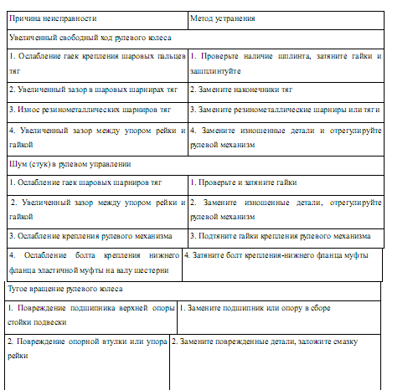

Диагностика механизма рулевого управления. Диагностика позволяет без разборки узлов оценить состояние механизма рулевого управления автомобиля. Контроль технического состояния механизма рулевого управления осуществляется на диагностических стендах и с помощью специальных приборов.

Оборудование для диагностики и ремонта механизмов рулевого управления.

Прибор для измерения зазоров в рулевом колесе (смотреть рисунок 1.4) состоит из: шкалы 6, закрепленной на динамометре, и указателя 5, стрелка которого жестко закреплена на рулевой колонке зажимами. Динамометр с помощью зажимов крепится к ободу рулевого колеса. Шкалы динамометра расположены на рукоятке. При измерении зазоров в рулевом колесе, прикладывают усилие 10 Н, сначала вправо, а затем влево.

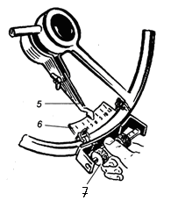

5-указатель; 6-шкала; 7-динамометр.

Рисунок 1.4 - Прибор для измерения зазоров в рулевом колесе

Стрелка, перемещаясь из нулевого положения в левое и правое крайние положения, в сумме показывает величину зазора рулевого колеса. Для автомобилей, имеющих поперечную неразрезную тягу, в момент замера необходимо вывесить левое переднее колесо. При увеличенном зазоре рулевого колеса определяют его причину. Для этого попеременно поворачивают рулевое колесо в правую и левую стороны, одновременно проверяя зазор в шарнирах рулевых тяг и соединениях механизма рулевого управления. Зазоры в шарнирах рулевых тяг определяют по перемещению пальцев относительно наконечников или головок рулевых тяг. Осевое перемещение рулевого колеса определяют, взявшись за него двумя руками и попеременно перемещая в осевом направлении на себя и от себя.

Распределение общего суммарного зазора рулевого колеса, °:

• изнашивание деталей шарниров тяг 2—4;

• поломка пружины поперечной рулевой тяги 10—20;

• ослабление поворотных рычагов 10—15;

• изнашивание шкворня и его втулок 3—4.

Для точного определения целого ряда параметров технического состояния механизма рулевого управления на крупных авторемонтных предприятиях используют современные электронные приборы:

• для контроля зазоров механизма рулевого управления — приборы К-52612.40012.20012.000 и К-5243.6003.5003.400;

• для контроля работы гидроусилителя рулевого колеса — переносной прибор К-405 (смотреть рисунок 5 а) или передвижной стенд К-465М (смотреть рисунок 1.5 б).

Тройник устанавливают между насосом и шлангом высокого давления, идущего к золотнику. Температура масла должна быть в пределах 65—75 °С. Пускают двигатель на режиме холостого хода и, открыв вентиль приспособления, поворачивают рулевое колесо до упора (чтобы был полностью открыт золотниковый механизм) в любую сторону с усилием не менее 98 Н.

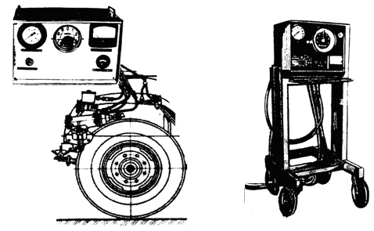

а) б)

Переносной прибор — К-405 (а) и передвижной стенд — К-465М (б)

Рисунок 1.5 - Прибор для проверки гидроусилителя рулевого колеса.

Диагностика рулевого управления сводится к прослушиванию стуков при повороте рулевого колеса, замеру величины свободного хода и усилия, затрачиваемого для поворота рулевого колеса. Указанные замеры выполняют с использованием приборов К-402 или К-187 (смотреть рисунок 1.6). Для определения суммарного люфта рулевого управления передние колеса устанавливают в положение прямолинейного движения, закрепляют на ободе рулевого колеса. Динамометр со шкалой, а на рулевой колонке — стрелку прибора. Прикладывая к прибору (или быстро поворачивая) обод рулевого колеса в обе стороны с усилием 7, 35 Н, определяют люфт рулевого управления, т. е. нерабочий ход рулевого колеса. Суммарный люфт в рулевом управлении для легковых автомобилей не должен превышать 10°.

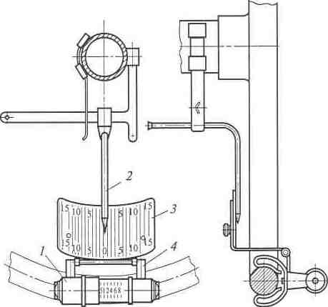

1 — динамометр; 2 — стрелка, закрепляемая на рулевой колонке; 3 — шкала люфтомера; 4 — зажимы для крепления на рулевом колесе.

Рисунок 1.6 - Прибор К-187 для проверки рулевого управления.

Регулировка зазора в зацеплении шестерня—рейка осуществляется путем поджатия рейки к шестерне на автомобиле ВАЗ-2110. Необходимо затянуть гайку упора с моментом 11...13 Н* м до беззазорного состояния упора и рейки и затем отпустить гайку упора на два деления (24°), чтобы обеспечить зазор до 0, 12 мм между гайкой и упором рейки, необходимый для компенсации теплового расширения и неточности изготовления деталей.

3.1 Схема технологического процесса

Принципиальная схема технологического процесса ТО и ТР для АТО.

ТО-2 ДР

ТО-1 ДР

КТП

УМР

ЗОНА ОЖИДАНИЯ ТО и ТР

ДР и ТР

Д-2

Д-1

ЗОНА ХРАНЕНИЯ АВТО

КТП – контрольно–технический пункт;

УМР – зона уборочно-моечных работ;

Д – 1, Д – 2 – посты диагностики;

ДР – выполнение диагностики при ремонте;

основной путь движения автомобиля через производственные участки;

- возможный путь движения.

По прибытии автомобиля в АТО водители сообщают механикам, принимающим автомобиль с линии, о замеченных неисправностях. Механики АТО или автоколонны субъективно и при помощи средств диагностирования определяют техническое состояние автомобиля. По результатам диагностирования В АТО оформляют «Ремонтный листок».

При необходимости дальнейшего уточнения диагноза автомобиля после проведения уборочно-моечных работ (УМР) направляют на посты диагностики Д – 1 или Д – 2. Для этой цели могут быть использованы эксперты. Исправные автомобили, не подлежащие плановому обслуживанию, направляются в зону хранения, а подлежащие ТО – 1 или ТО – 2 соответственно на Д – 1 или Д – 2.

Выпуск автомобилей на линию обычно осуществляется из зоны хранения, через КТП.

3.2 Выбор и обоснование режима труда и отдыха

Продолжительность рабочей смены автослесаря 7 часов. Первая смена начинает работать в 8 часов и заканчивает в 15.40. В выходные дни продолжительность всех смен сокращается на один час. Перерыв на обед 3 часа 20 минут после начала смены. Продолжительность обеденного перерыва 40 мнут, после каждого часа работы идёт 5 минутный перерыв. Время явки на работу и её окончание устанавливается графиком сменности, с учётом подготовительно заключительного времени, которое включает в себя рабочее время и время, предназначенное для медицинского обследования и выполнения работ. При работе в ночное время продолжительность смены сокращается на один час. Они работают с 22 до 6 часов

3.3 Техника безопасности и производственная санитария

Техника безопасности – это система организационных мероприятий и технических средств, предотвращающих воздействие на человека опасных производственных факторов, то есть таких, которые, при определённых условиях, приводят к травме или другому внезапному резкому ухудшению здоровья человека. Из определения понятно назначение техники безопасности: предотвращение несчастных случаев на производстве. Нередко технику понимают как систему только организационных мероприятий и сводных правил. Иногда к ней относят и мероприятия по оснащению устаревших машин и станков ограждениями, сигнальными и блокирующими устройствами, которые не были предусмотрены при конструировании этого оборудования. В технику безопасности входят: технические мероприятия или способы обеспечения безопасности (применение защитного заземления, ограждение движущихся частей), технические средства обеспечения безопасности (заземляющие устройства, ограждающие конструкции) и защитные устройства – самостоятельные, не являющиеся частью электроустановки, как например, заземляющее устройство или ограждающая конструкция, но предназначенные также для обеспечения безопасности (переносной заземляющий проводник, диэлектрические перчатки). Защитные средства бывают индивидуального и группового пользования. Спецодежда относится к средствам индивидуальной защиты. На рабочих местах, где обеспечены условия безопасности, вывешиваются плакаты. Такие плакаты обеспечивают в дополнение к надписям с номером аппаратов или названиями линии, отключенное для ремонта оборудование, остающееся под напряжением. Используют также предупреждающие плакаты и знаки. На дверях электрических распределительных устройств, щитов и сборок закрепляют инструкции или наносят знак в виде жёлтого треугольника с чёрной каймой и символ напряжения в виде чёрного условного изображения молнии. Указательные: на светлом – синем фоне прямоугольного плаката надпись чёрными буквами «Заземлено». Их вывешивают на ключах управления и на рукоятках разъединителей, при ошибочном включении которых может быть подано напряжение на заземлённые токоведущие части. Запрещающие знаки, использующиеся в промышленности, имеют иную форму. Это круг, окаймлённый красной полосой, внутри которого, на белом фоне, чёрное изображение, перечёркнутое наискось красной полосой. Производственная санитария – это система организационных мероприятий и технических средств, предотвращающих или уменьшающих воздействие на работающих вредных производственных факторов, которые в определённых условиях приводят к заболеванию или снижению работоспособности.

Для полного устранения или уменьшения воздействия на человека вредных производственных факторов необходимо строго выполнять мероприятия производственной санитарии, которые базируются на рекомендациях гигиены труда. Основные способы, предотвращающие действие на работающих вредных для здоровья материалов (сырья, пыли) и технологических процессов – применение более совершенных машин и аппаратов, не создающих вредных производственных факторов (шумы, вибрации); обеспечение нормального освещения, использование кондиционирования и отопления в рабочих помещениях, применение различных средств защиты (промышленных противогазов, защитных очков, спецодежды, спецобуви), проведение методико–профилактических мероприятий. Для сооружения производственного объекта площадку выбирают с учётом санитарных требований: наличие источников доброкачественной питьевой воды, небольшой наклон для дождевых и сточных вод. Объекты, выделяющие много дыма, пыли и неприятных запахов, нельзя размещать в местах с плохим естественным проветриванием.

Производственное помещение из расчёта на одного работающего должно быть объёмом не менее 15 и площадью 4,5. Высота потолка такого помещения не менее 3,2 м. Стены и потолки должны иметь гладкие поверхности, чтобы их было легче очистить от пыли грязи. Полы должны быть ровными. Если они холодные (бетон), то у рабочих мест должны лежать коврики или деревянные решётки. Для предотвращения сквозняков наружные входы должны иметь самозакрывающиеся двери. Станки и верстаки в помещении нужно расставляя так, чтобы между рабочими местами были проходы шириной не менее 1 м и не требовалось перемещать грузы краном над рабочими местами. Нужно также предусмотреть площадки по количеству рабочих мест для укладки готовых изделий. Производственные процессы, сопровождающиеся сильными шумами или выделением вредных газов надо сосредоточить в отдельном помещении.



Санитарно–бытовые помещения должны быть на каждом предприятии. Это гардеробные со шкафами отдельно для личной и спецодежды, душевыми или умывальные с горячей водой, туалеты, помещения для приёма пищи.

5. Заключение

Мой курсовой проект “организация ТР рулевого управления легкового автомобиля ВАЗ 2110”. Целью данного проекта является основа для организации работ на посту ТР рулевого управления легкового автомобиля. В нем описана, необходимость использования автомобиля в нашей повседневной жизни, охарактеризовано техническое обслуживание на объекте проектирования, приведена схема технологического процесса, произведены расчеты годовой производственной программы, числа производственных рабочих, числа постов, линий для зон ТО и ТР, производственных площадей. Описано: подбор технического оборудования, выбор и обоснование метода организации технологического процесса ТО и ТР, распределение рабочих по постам, специальностям, квалификации и рабочим местам, выбор и обоснование режима труда и отдыха. Это всё необходимо для дальнейшей работы на посту ТР рулевого управления легкового автомобиля ВАЗ 2110.